LYON ET SES ARRONDISSEMENTS

Lyon 1er arrondissement

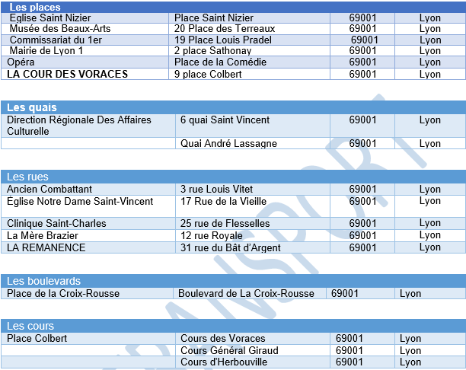

Lyon 2 eme arrondissement

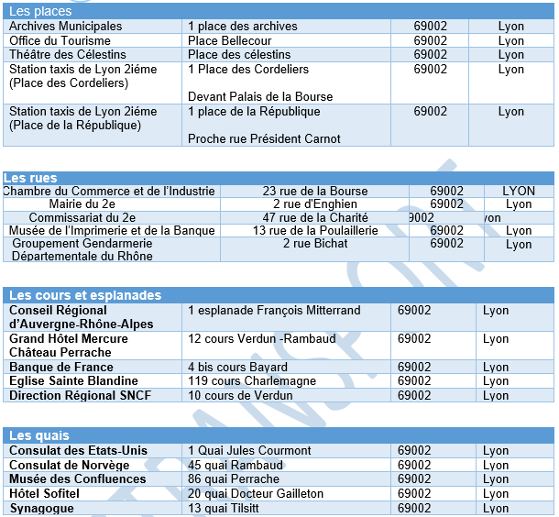
A noter qu’il n’y a pas de Boulevard dans le 2earrondissement de Lyon

Lyon 3 eme arrondissement

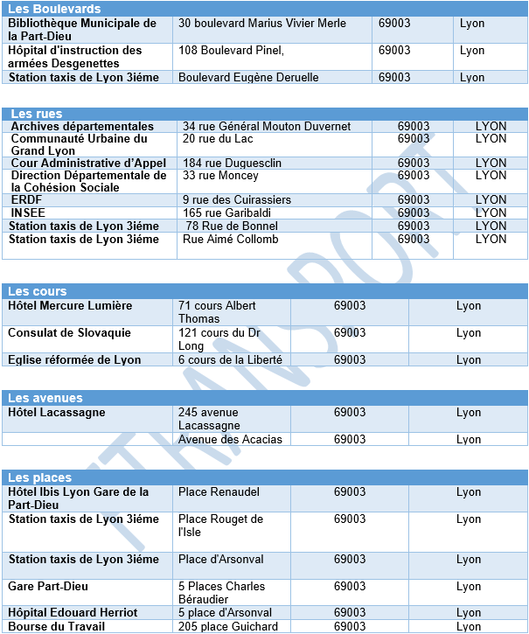

Lyon 4 eme arrondissement

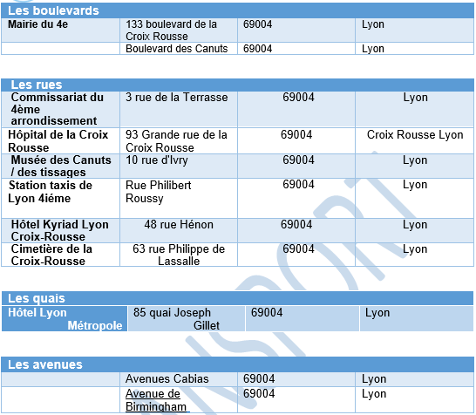

Lyon 5 eme arrondissement

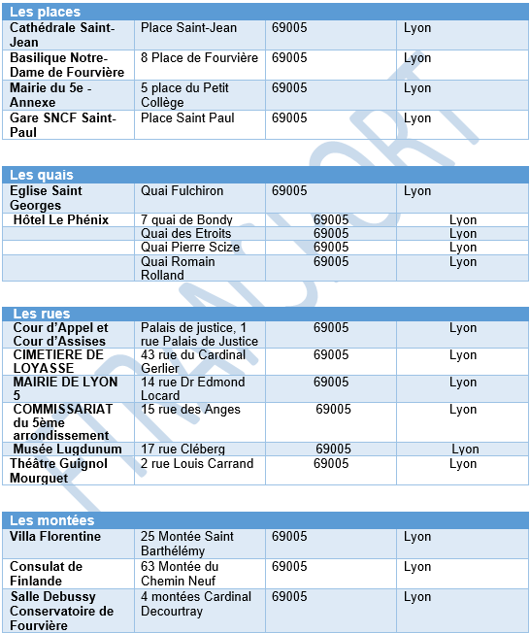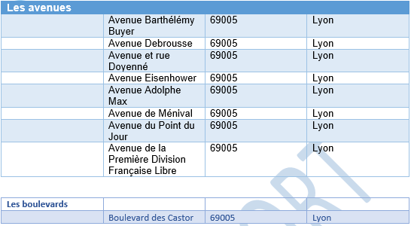

Lyon 6 eme arrondissement

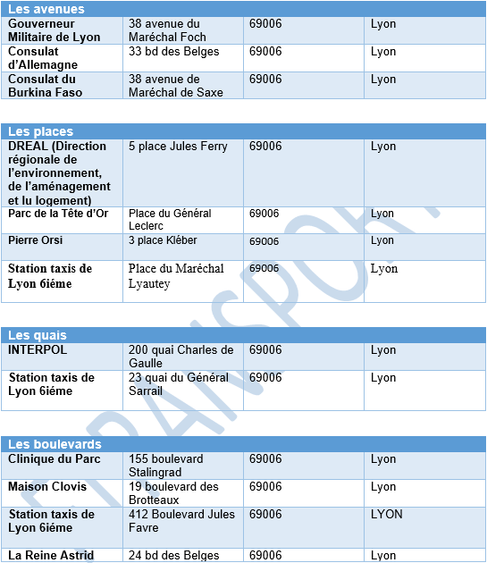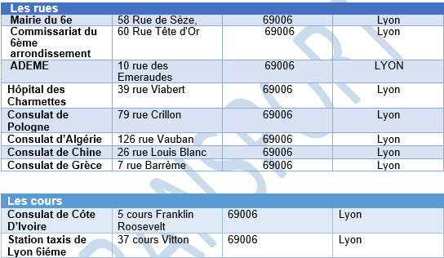
Lyon 7 eme arrondissement

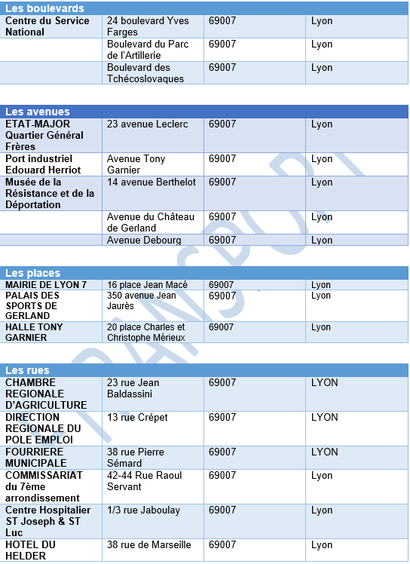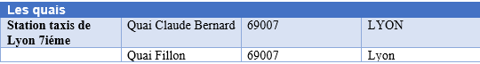

Lyon 8 eme arrondissement

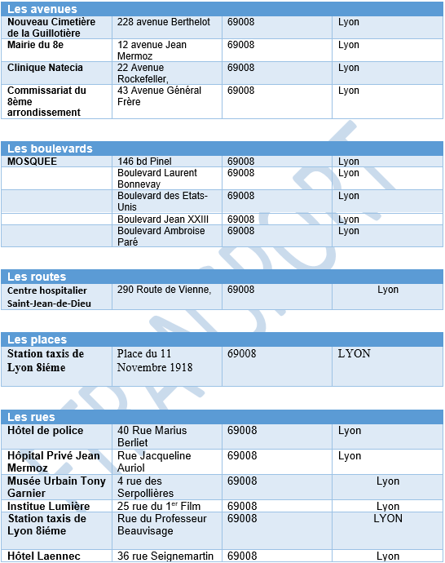

Lyon 9 eme arrondissement

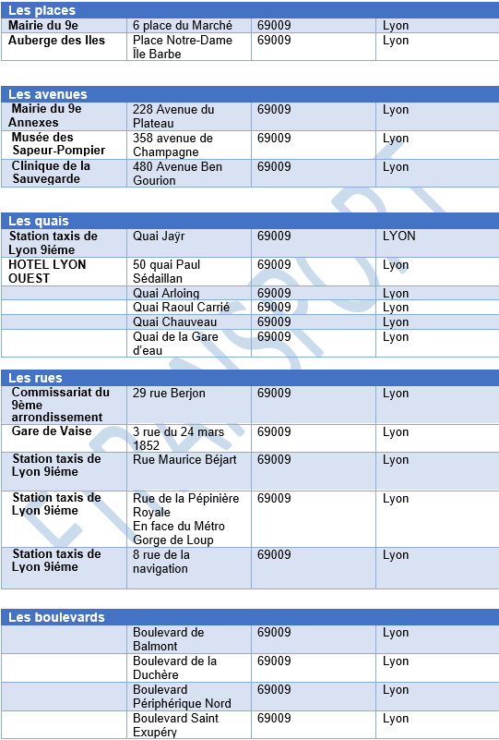
Villeurbanne

